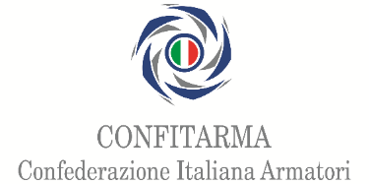

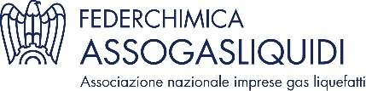

Roma, 03 aprile 2024

NOTA STAMPA

CONFITARMA, ASSOGASLIQUIDI-FEDERCHIMICA E UNEM INSIEME SULLA revisione della dirEttiva tassazione energetica (ETD)

Alla vigilia del prossimo Consiglio ECOFIN dei Ministri delle Finanze, CONFITARMA, Assogasliquidi-Federchimica e UNEM ribadiscono le forti preoccupazioni sulle discussioni in corso in merito alla proposta di eliminazione dell'esenzione fiscale sui carburanti per il trasporto marittimo, contenuta nella proposta avanzata dalla Commissione di revisione della Direttiva sulla tassazione dell'energia (ETD) nell’ambito del Pacchetto "Fit for 55".

I Presidenti Mario Zanetti, Andrea Arzà e Gianni Murano, nell'esprimere il ringraziamento e l’apprezzamento per la posizione contraria assunta dal Governo italiano sul testo di compromesso, avanzato dalla Presidenza belga del Consiglio UE e ritenuto insoddisfacente, ribadiscono l’importanza del mantenimento dell’esenzione fiscale sulle attività di rifornimento carburanti ad un settore riconosciuto strategico, peraltro già pesantemente penalizzato dalla recente entrata in vigore della disciplina ETS.

Non possiamo permetterci, concludono, di mettere ulteriormente a rischio risorse utili agli investimenti delle imprese nella ricerca sui nuovi combustibili, fondamentali per rispondere all’ambiziosa sfida della decarbonizzazione, adottando misure penalizzanti per l’economia, la sicurezza energetica e, indirettamente, per la stessa tutela dell’ambiente.

